УТВЕРЖДАЮ:
И.о. председателя комитета по управлению
муниципальным имуществом
___________________Т.А. Логинова

«_____» ______________2013 года

ДОКУМЕНТАЦИЯ ОБ ОТКРЫТОМ АУКЦИОНЕ № 1

на право заключения договора на установку и эксплуатацию рекламной конструкции на земельном участке, находящемся в собственности или в ведении муниципального образования Киржачский район, а также на земельных участках, государственная собственность на которые не разграничена

г. Киржач
2013г.

1. Условия проведения аукциона
Предметом аукциона является право заключения договоров на установку и эксплуатацию рекламных конструкций наземельном участке, находящемся в собственности или в ведении муниципального образования Киржачский район, а также на земельных участках, государственная собственность на которые не разграничена. Основными принципами организации и проведения аукциона являются равные условия для всех претендентов, открытость, гласность и состязательность его проведения.Проводимые в соответствие с настоящей Документацией аукционы являются открытыми по составу участников и форме подачи предложений.
Организатором аукциона на право заключения договоров на установку и эксплуатацию рекламных конструкций является комитет по управлению муниципальным имуществом администрации Киржачского района (далее Организатор).
Организатор аукциона:
- принимает решение о проведении аукциона и его форме, о дате, времени и месте его проведения;
- принимает решение об отказе от проведения аукциона, о внесении изменений в документацию об аукционе;
- устанавливает перечень лотов, выставляемых на аукцион;
- определяет начальную (минимальную) цену лота;
- определяет размер, срок и порядок внесения задатка физическими или юридическими лицами, желающим принять участие в аукционе (далее – претенденты);
- разрабатывает извещение о проведении аукциона, документацию об аукционе;
- определяет и утверждает место, дату и время начала и окончания приема заявок на участие в аукционе, рассмотрения заявок;
- принимает от претендентов заявки на участие в аукционе и прилагаемые к ним документы;
- ведет учет заявок на участие в аукционе с присвоением каждой заявке номера;
- обеспечивает сохранность заявок и прилагаемых к ним документов,а также конфиденциальность сведений о лицах, подавших заявки на участие в аукционе, и содержании предоставленных документов;
- на основании заявления любого заинтересованного лица, поданного в письменной форме, предоставляет документацию об аукционе;
- по запросу претендента дает разъяснения положений документации об аукционе, разъяснения результатов аукциона;
- подписывает с победителем аукциона протокол о результатах аукциона;
- возвращает задатки в случаях, предусмотренных законодательством Российской Федерации;
- заключает с победителем аукциона договор на установки и эксплуатацию рекламной конструкции (рекламных конструкций).
Для проведения аукционов, оценки предложений участников аукционов и выявления победителей создается комиссия по проведению аукционов на право заключения договоров на установку и эксплуатацию рекламной конструкции на земельном участке, находящемся в собственности или в ведении муниципального образования Киржачский район, а также на земельных участках, государственная собственность на которые не разграничена (далее – Комиссия).
Состав Комиссии утверждается постановлением Администрации района. Число членов Комиссии составляет не менее пяти человек. Членами Комиссии не могут быть физические лица, лично заинтересованные в результатах аукционов (в том числе физические лица, подавшие заявки на участие в аукционе либо состоящие в штате организаций, подавших указанные заявки), либо физические лица, на которых способны оказывать влияние участники аукционов и лица, подавшие заявки на участие в аукционе (в том числе физические лица, являющиеся участниками (акционерами) этих организаций, членами их органов управления, кредиторами участников аукционов).
Замена члена Комиссии допускается только на основании постановления Администрации города. Комиссией осуществляются рассмотрение заявок на участие в аукционе и отбор участников Аукциона, ведение протокола рассмотрения заявок на участие в аукционе, протокола аукциона, протокола об отказе от заключения договора, а также иные функции, возложенные на Комиссию.
Комиссия правомочна осуществлять функции, если на её заседании присутствует не менее пятидесяти процентов общего числа ее членов. Члены Комиссии должны быть уведомлены о месте, дате и времени проведения заседания Комиссии. Члены Комиссии лично участвуют в заседаниях и подписывают протоколы заседаний Комиссии. Решения Комиссии принимаются открытым голосованием простым большинством голосов членов Комиссии, присутствующих на заседании. Каждый член Комиссии имеет один голос. При равенстве голосов голос председателя Комиссии является решающим.
Участником аукциона может стать любое юридическое или физическое лицо, а также физическое лицо, зарегистрированное в качестве индивидуального предпринимателя, не занимающее преимущественное положение в сфере распространения наружной рекламы на момент подачи заявки на участие в аукционе (далее – «Заявитель») и предоставившее в уполномоченный орган (учреждение) следующие документы:
1) заявку на участие в аукционе по форме, утвержденной организатором аукциона в двух экземплярах;
2) надлежащим образом оформленную доверенность на право представлять интересы лица на аукционе, в том числе на сдачу заявки на участие в аукционе и других документов;
3) информацию об общей площади информационных полей рекламных конструкций; разрешения на установку которых выданы.
4) представление следующих документов:
- заявку на участие в аукционе не позднее времени и даты, указанной в извещении о проведении аукциона, содержащую фирменное наименование (наименование), сведения об организационно-правовой форме, о месте нахождения, почтовый адрес (для юридического лица), фамилия, имя, отчество, сведения о месте жительства (для физического лица), номер контактного телефона;
- полученную не ранее чем за шесть месяцев до даты размещения на официальном сайте извещения о проведении аукциона выписку из единого государственного реестра юридических лиц или нотариально заверенную копию такой выписки (для юридических лиц), полученную не ранее чем за шесть месяцев до даты размещения на официальном сайте органов местного самоуправления Киржачского района извещения о проведении аукциона выписку из единого государственного реестраиндивидуальных предпринимателей или нотариально заверенную копию такой выписки (для индивидуальных предпринимателей), копии документов, удостоверяющих личность (для иных физических лиц), надлежащим образом заверенный перевод на русский язык документов о государственной регистрации юридического лица или физического лица в качестве индивидуального предпринимателя в соответствии с законодательством соответствующего государства (для иностранных лиц), полученные не ранее чем за шесть месяцев до даты размещения на официальномсайте органов местного самоуправления Киржачского район извещения о проведении аукциона;
- документ, подтверждающий полномочия лица на осуществление действий от имени заявителя - юридического лица (копия решения о назначении или об избрании либо приказа о назначении физического лица на должность, в соответствии с которым такое физическое лицо обладает правом действовать от имени заявителя без доверенности (далее - руководитель). В случае если от имени заявителя действует иное лицо, заявка на участие в аукционе должна содержать также доверенность на осуществление действий от имени заявителя, заверенную печатью заявителя и подписанную руководителем заявителя (для юридических лиц) или уполномоченным этим руководителем лицом, либо нотариально заверенную копию такой доверенности. В случае если указанная доверенность подписана лицом, уполномоченным руководителем заявителя, заявка на участие в аукционе должна содержать также документ, подтверждающий полномочия такого лица;
- нотариально заверенные копии учредительных документов и свидетельства о государственной регистрации (для юридического лица) или нотариально заверенную копию свидетельства о государственной регистрации индивидуального предпринимателя и копию паспорта (для физического лица);
К заявке и подаваемым документам составляется опись, подписанная заявителем или его доверенным лицом. Опись представляется в двух экземплярах, один из которых после сверки представленных документов с указанием даты и времени (часы, минуты) приема заявки, удостоверенный подписью уполномоченного лица организатора аукциона, возвращается заявителю, а второй - остается у организатора аукциона.
Сумма задатка устанавливается в размере от 20 до 100 процентов от минимального размера годовой цены договора на установку и эксплуатацию рекламной конструкции.
Если по итогам аукциона лицо приобретает преимущественное положение, данные результаты являются недействительными.
В аукционе могут участвовать только заявители, признанные участниками аукциона. Аукцион проводится Организатором торгов в присутствии членов Комиссии и участников аукциона (их представителей).
Аукцион проводится путем повышения начальной (минимальной) цены лота, указанной в извещении о проведении аукциона, на «шаг аукциона».
«Шаг аукциона» устанавливается в размере пяти процентов начальной (минимальной) цены лота, указанной в извещении о проведении аукциона.
Аукционист выбирается из числа членов Комиссии путем открытого голосования членов Комиссии большинством голосов.
Аукцион, открытый по форме подачи предложения о цене лота, проводится следующим образом:
- перед началом аукциона его участники или их представители проходят предварительную регистрацию у секретаря Комиссии и получают аукционный номер (карточку). При регистрации представитель участника аукциона обязан предъявить документ, подтверждающий его право действовать от имени участника аукциона и давать предложения по цене предмета договора. Таким документом являются:
- для юридических лиц: для руководителя участника аукциона - документ, удостоверяющий личность; для представителя участника аукциона – доверенность и документ, удостоверяющий личность;
- для физических лиц - документ, удостоверяющий личность; для представителя участника аукциона - доверенность и документ, удостоверяющий личность.
В случае отсутствия указанного документа данный представитель не может принимать участие в аукционе. При этом участник аукциона считается не принявшим участие в аукционе.
Торги проводятся последовательно и отдельно по каждому лоту. Торги по каждому лоту начинаются с оглашения лицом, ведущим аукцион (далее - аукционист), номера лота, его наименования, краткой характеристики, начальной цены лота, шага аукциона, а также списка зарегистрированных участников аукциона по данному лоту. После объявления торгов по лоту аукционист принимает предложения от участников аукциона по данному лоту на повышение цены. Участники аукциона вносят предложения по цене путем поднятия аукционного номера (карточки), и после объявления аукционистом этого номера. В случае если после троекратного объявления последнего предложения о цене ни один из участников аукциона не заявил о своем намерении предложить более высокую цену, участник аукциона, заявивший самую высокую цену лота, признается победителем торгов по данному лоту. В этом случае аукционист объявляет об окончании проведения аукциона (лота), последнее и предпоследнее предложения о цене, аукционный номер и наименование победителя аукциона и участника аукциона, сделавшего предпоследнее предложение о цене лота. В случае отсутствия предложений участников на повышение цены аукционист объявляет о снятии данного лота с торгов. По завершении торгов по каждому лоту аукционист объявляет о продаже лота, называет его продажную цену и аукционный номер победителя торгов.
Результаты проведения аукциона оформляются протоколом, который подписывается всеми присутствующими членами комиссии в день проведения аукциона. Протокол о результатах проведения аукциона составляется в 2 экземплярах, имеющих одинаковую силу, один из которых, передается победителю аукциона, а другой – уполномоченному органу (учреждению) для заключения договора с победителем. Протокол аукциона должен содержать сведения о месте, дате и времени проведения аукциона, об участниках аукциона, о начальной (минимальной) цене аукциона (лота), последнем и предпоследнем предложениях о цене, наименовании и месте нахождения (для юридического лица), фамилии, имени, отчестве, месте жительства (для физического лица) победителя аукциона и участника, который сделал предпоследнее предложение о цене лота.

ИЗВЕЩЕНИЕ  Кассир | ИНН 3316420053 КОМИТЕТ ПО УПРАВЛЕНИЮ МУНИЦИПАЛЬНЫМ ИМУЩЕСТВОМ АДМИНИСТРАЦИИ КИРЖАЧСКОГО РАЙОНА .  получатель платежа  расчетный счет № 40302810600083000106  в ГРКЦ ГУ Банка России по Владимирской области г. Владимир.  (наименование банка)  лицевой счет № 05283006580 БИК 041708001.  ФИО, адрес плательщика (наименование организации, юридический адрес)  Вид платежа Дата Сумма  Плательщик
ИЗВЕЩЕНИЕ  Кассир | ИНН 3316420053 КОМИТЕТ ПО УПРАВЛЕНИЮ МУНИЦИПАЛЬНЫМ ИМУЩЕСТВОМ АДМИНИСТРАЦИИ КИРЖАЧСКОГО РАЙОНА .  получатель платежа  расчетный счет № 40302810600083000106  в ГРКЦ ГУ Банка России по Владимирской области г. Владимир.  (наименование банка)  лицевой счет № 05283006580 БИК 041708001.  ФИО, адрес плательщика (наименование организации, юридический адрес)  Вид платежа Дата Сумма  Плательщик

Документ, подтверждающий внесение задатка (платежное поручение с отметкой банка плательщика, подтверждающее перечисление задатка),предоставляется претендентом вместе с заявкой на участие в аукционе.
Задаток должен поступить на счет организатора аукциона до даты окончания приема заявок на участие в аукционе и считается внесенным с даты поступления всей суммы задатка на указанный счет.
Задаток, не поступивший на счет организатора аукциона в срок и в размере, установленный в извещении об аукционе, считается невнесенным.
В случае если претендент намерен приобрести несколько лотов, то задаток оплачивается по каждому лоту отдельно.
Сумма внесенного задатка засчитывается в счет исполнения обязательств победителя аукциона по оплате права на заключение договора на установку и эксплуатацию рекламных конструкций.
В случае поступления от претендента в любое время до окончания срока подачи заявок на участие в аукционе заявления об отзыве заявки на участие в аукционе, в течение десяти рабочих дней внесенный им задаток возвращается.
Претендентам, не допущенным к участию в аукционе, в течение десяти рабочих дней с момента подписания комиссией протокола о рассмотрении заявок на участие в аукционевнесенный ими задаток возвращается.
Задаток возвращается в течение десяти рабочих днейсо дня подписания протокола о результатах аукциона участникам аукциона, не явившимся на аукцион
Данное информационное сообщение является публичной офертой для заключения договора о задатке в соответствии со статьей 437 Гражданского кодекса Российской Федерации, а подача претендентом заявки и перечисление задатка являются акцептом такой оферты, после чего договор о задатке считается заключенным в письменной форме.

2. Наименование предмета аукциона.

ЛОТ № 1: право на заключение договора на установку и эксплуатацию рекламной конструкции по адресу – в 12 м на юг от ориентира, расположенного за пределами участка. Ориентир магазин Почтовый. Адрес ориентира: Владимирская область, г. Киржач, ул. Калинина, д.1Г.
Тип рекламной конструкции – двусторонний светодиодный видеоэкран, площадью информационного поля 2 х 16,59 кв.м.
Минимальная цена права на установку и эксплуатацию рекламной конструкции за 1 кв.м. информационного поля в год - 120,00 рублей без НДС.
Начальная цена права заключения договора на установку и эксплуатацию рекламной конструкции площадью информационного поля 33,18 кв.м.: 3981,6 рублей в год без НДС
Шаг аукциона (5%): 199,08 руб.
Задаток для участия в аукционе (100%) –3981,6 руб.
Срок действия договора – 5 (пять) лет.

Место размещения рекламной конструкции

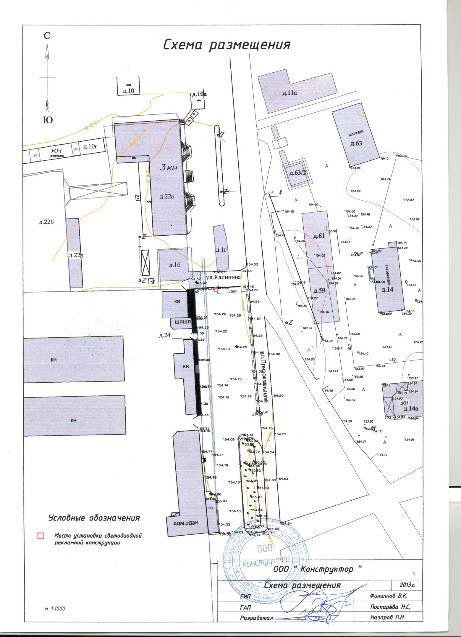

ЛОТ № 1
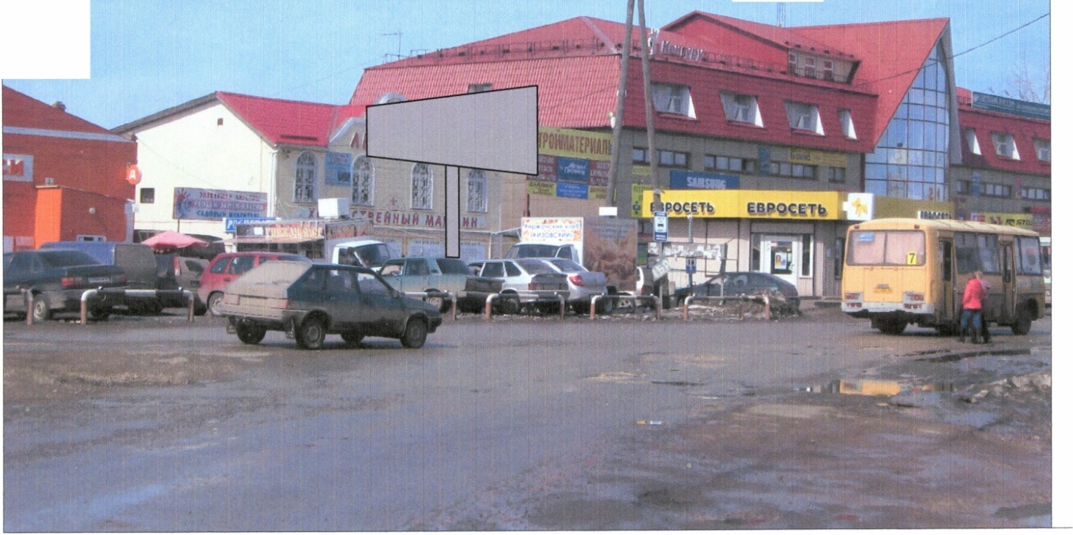

ЛОТ № 1

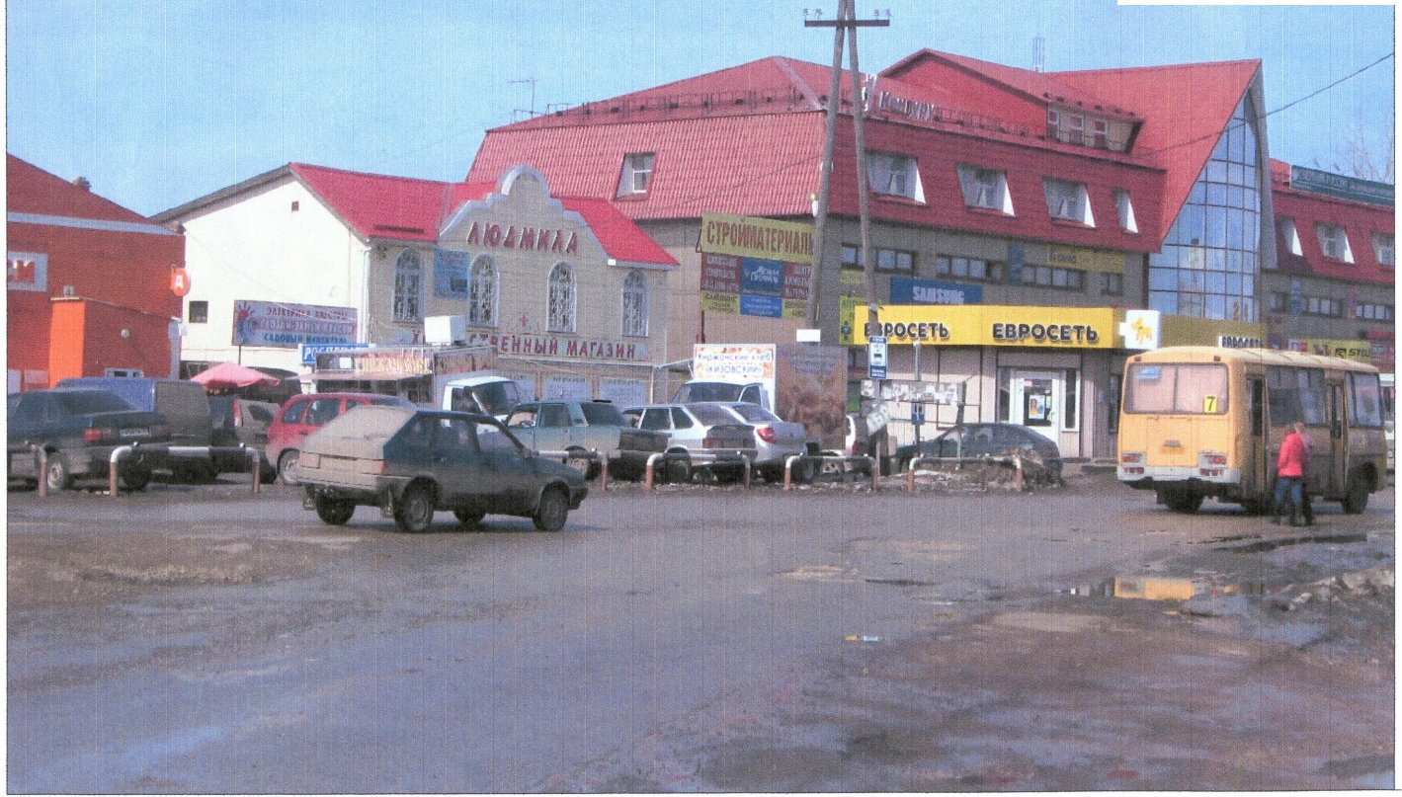

В Комитет по управлению муниципальным имуществом администрации Киржачского района(организатору аукциона на право заключения договоров на установку и эксплуатацию рекламных конструкций)

Заявка на участие в аукционе № 1
на право заключения договоров на установку и эксплуатацию рекламных конструкций

1.________________________________________________________________________________
(организационно-правовая форма, наименование претендента)
далее именуемый Претендент, в лице _________________________________________________
(указывается должность, фамилия, имя, отчество руководителя)
принимает решение об участие в аукционе № 1 на право заключения договора на установку и эксплуатацию рекламных конструкций
по лоту № _______ «_____________________________________________________________»
2. Настоящий заявитель гарантирует полноту и достоверность сведений, указанных в настоящей заявке и прилагаемых к ней документах.
3. Заявитель согласен внести задаток на право участия в аукционе на право заключения договора на установку и эксплуатацию рекламной конструкции в размере 100% от начальной (минимальной) цены лота на следующих условиях:
3.1 сумма внесенного задатка засчитывается в счет исполнения обязательств победителя аукциона по оплате права на заключение договора на установку и эксплуатацию рекламных конструкций;
3.2в случае поступления от претендента в любое время до окончания срока подачи заявок на участие в аукционе заявление об отзыве заявки на участие в аукционе, в течение десяти рабочих дней внесенный им задаток возвращается;
3.3 претендентам, не допущенным к участию в аукционе, в течение десяти рабочих дней с момента подписания комиссией протокола о рассмотрении заявок на участие в аукционе внесенный ими задаток возвращается;
3.4 задаток возвращается в течение десяти рабочих дней со дня подписания протокола о результатах аукциона участникам аукциона, не явившимся на аукцион, а также участникам аукциона, которые участвовали в аукционе, но не стали победителями, за исключением участника аукциона, который сделал предпоследнее предложение о цене;
3.5 задаток, внесенный участником аукциона, который сделал предпоследнее предложение о цене, возвращается такому участнику аукциона в течение десяти рабочих дней со дня подписания договора на установку и эксплуатацию рекламной конструкции с победителем аукциона;
3.6 в случае уклонения победителя аукциона, участника аукциона, сделавшим предпоследнее предложение о цене, единственного участника аукциона от подписания договора на установку и эксплуатацию рекламных конструкций задаток, внесенный ими, не возвращается.
4. В случае признания претендента победителем аукциона, победитель обязуется:
4.1 подписать протокол о результатах аукциона;
4.2 подписать договор на установку и эксплуатацию рекламной конструкции не позднее 20 дней после получения протокола по проведению аукциона и проекта договора.
5. В случае признания Претендента участником аукциона, сделавшим предпоследнее предложение о цене, а победитель аукциона будет признан уклонившимся от заключения договора, Претендент обязуется:
5.1в течение пяти рабочих дней с момента получения от организатора аукциона предложения об оплате права на заключение договора на установку и эксплуатацию рекламных конструкций оплатитьэто право;
5.2 заключить с организатором аукциона договор на установку и эксплуатацию рекламных конструкций по условиям, указанным в настоящей документации об аукционе.

Со сведениями, изложенными в извещении о проведении аукциона, документации об аукционе, ознакомлен и согласен, никаких претензий и возражений не имею.

К настоящей заявке на участие в аукционе прилагаются документы, являющиеся неотъемлемой частью нашей заявки на участие в аукционе, в том числе опись предоставленных документов, на ______ л. (указывается количество листов всех документов, представленных в составе заявки).

Банковские реквизиты Заявителя для возврата задатка:
расчетный (лицевой) счет №_____________________________________________________
_____________________________________________________________________________
(наименование банка)
корр.счет №__________________________________, БИК____________________________
ОКАТО____________________________________расч.счет_________________________

Подпись Претендента (его полномочного представителя)

_________________/_____________________ / «________»_______________20___г.

Заявка принята уполномоченным лицом Организатора аукциона:

«____»___________20___г. в _____ч._____мин.

Зарегистрирована за № _____________

Подпись лица, принявшего заявку ________________ /________________________ /

Информация

об общей площади информационных полей рекламных конструкций, разрешения на установку которых выданы Заявителю и его аффилированным лицам на территории муниципальногообразования Киржачский район

Заявитель _____________________________________________________________________________
(указываются сведения о Заявителе *)
____________________________________________________________________________________,

в лице______________________________________________________________________
(указывается должность, фамилия, имя, отчество руководителя)

сообщает, что общая площадь информационных полей рекламных конструкций, разрешения на установку которых выданы Заявителю_____________________________________________________________________________
(организационно-правовая форма, наименование Заявителя)

и его аффилированным лицам на территории муниципального образования Киржачский район составляет

____________ (___________________________________________________) кв.м.

(цифрами) (прописью)

_____________________________________________
(должность уполномоченного лица Заявителя)
____________________________________ _________________________________
(подпись) (расшифровка подписи)

М.П.

*- сведения о Заявителеуказываемые в информации:
Для юридических лиц | Для физических лиц
Наименование | Фамилия, имя, отчество
Организационно-правовая форма | Паспортные данные: серия, номер, кем и когда выдан
Местонахождение | Адрес регистрации места жительства

ОПИСЬ
документов, входящих в состав заявки на участие в открытом аукционе №1
на право заключения договора на установку и эксплуатацию
рекламных конструкций на территории муниципального
образования Киржачский район

Наименование Заявителя _______________________________________________
№ п/п | Наименование документа в составе заявки на участие в аукционе | Кол-во листов
1
2
3
4
5
6
7
8

_____________________________________________
(должность уполномоченного лица Заявителя)

____________________________________ _________________________________
(подпись) (расшифровка подписи)

М.П.

____________________________________
(наименование Организатора аукциона)

Заявление об отзыве заявки № _____
на участие в открытом аукционе № 1
на право заключения договора на установку и эксплуатацию
рекламных конструкций на территории муниципального
образования Киржачский район

Заявитель _____________________________________________________________________________
(указываются сведения о Заявителе*)

отзывает свою заявку № _____ на участие в открытом аукционе № 1 на право заключения договора на установку и эксплуатацию рекламной конструкции на территории муниципального
образования Киржачский район
по лоту № _______,поданную«____»_____________ 2013года.
(указывается дата подачи заявки)

Заявку прошу выдать на руки представителю:
,
(наименование Заявителя, Ф.И.О. должность)
которому доверяет забрать заявку на участие в аукционе(действительно при предъявлении документа, удостоверяющего личность).

_____________________________________________
(должность уполномоченного лица Заявителя)

__________________________________________________
(подпись) (расшифровка подписи)

М.П.

*- сведения о Заявителе указываемые в информации:
Для юридических лиц | Для физических лиц
Наименование | Фамилия, имя, отчество
Организационно-правовая форма | Паспортные данные: серия, номер, кем и когда выдан

Проект
ДОГОВОР№ ____
купли-продажи права на заключение договора на установку
и эксплуатацию рекламной конструкции

г. Киржач «___»_____________20__ года

Комитет по управлению муниципальным имуществом администрации Киржачского района (далее - Комитет), выступающий от имени муниципального образования Киржачский район, в лице первого заместителя главы администрациирайона, председателя комитета поуправлению муниципальнымимуществом Алексея Федоровича Чибрикова, действующего на основании положения о Комитете я, с одной стороны, и _____________ (далее - Покупатель), в лице директора__________ (примечание - если юр. лицо), действующего на основании __________ с другой стороны, при совместном упоминании именуемые Стороны, заключили настоящий договор о нижеследующем.

1. ПРЕДМЕТ ДОГОВОРА, ЦЕНА И ПОРЯДОК ОПЛАТЫ

1.1 .Предметом настоящего договора является право на заключение договора на установку и эксплуатацию рекламной конструкции:_____________________________________
(наименование рекламной конструкции (лота), место размещения)
__________________________________ (далее - Рекламная конструкция), которое Покупатель приобрел в результате победы на аукционе, проведенном Комитетом «___» __________ 20__г. (протокол аукциона №___ от___ ____ 20___№___) или (являясь единственным участником аукциона, признанного несостоявшимся (протокол № __ от ___. ___.20___).
1.2. Комитет продает, а Покупатель приобретает на условиях, изложенных в настоящем договоре, право на заключение договора на установку и эксплуатацию Рекламной конструкции на условиях, предусмотренных аукционной документацией.
1.3. Цена продажи права на заключение договора на установку и эксплуатацию Рекламной конструкции, предложенная Покупателем в заявке на участие в аукционе, составляет ____ (___) рублей.
С учетом внесенного Покупателем задатка в размере ________ (______) рублей, подлежащего зачету в стоимость продажи права на заключение договора на установку и эксплуатацию Рекламной конструкции, оплате по настоящему договору подлежит сумма денежных средств в размере _______ (______) рублей.
1.4. Покупатель вносит плату по настоящему договору в течение 10 календарных дней со дня заключения настоящего договора. Реквизиты для оплаты:
Получатель: Продавец
ИНН 3316420053, КПП 331601001, УФК по Владимирской области (КОМИТЕТ ПО УПРАВЛЕНИЮ МУНИЦИПАЛЬНЫМ ИМУЩЕСТВОМ АДМИНИСТРАЦИИ КИРЖАЧСКОГО РАЙОНА) л/с 05283006580, расчетный счет № 40302810600083000106 ГРКЦ ГУ Банка России по Владимирской области г.Владимир, БИК 041708001№___ от ___. ___. 20___. НДС не предусмотрен.
Днем оплаты считается день поступления денежных средств на указанный выше счет.

2. ОТВЕТСТВЕННОСТЬ СТОРОН
- За просрочку платежа по настоящему договору Покупатель уплачивает пени в размере 0,1 % от суммы задолженности за каждый день просрочки.
- В случае если Покупатель отказывается от оплаты по настоящему договору, а равно имеет место просрочка платежа более _____ Комитет вправе отказаться от исполнения настоящего договора в одностороннем порядке. При этом стоимость внесенного Покупателем задатка не возвращается.
2.3. В случае если Покупатель после внесения платы по настоящему отказывается от заключения договора на установку и эксплуатацию Рекламной конструкции, а равно имеет место просрочка исполнения обязательства по заключению указанного договора более ______ Комитет вправе отказаться от исполнения настоящего договора в одностороннем порядке. При этом уплаченная по настоящему договору сумма денежных средств и задаток Покупателю не возвращается.
2.4. За неисполнение или ненадлежащее исполнение условий настоящего договора стороны несут ответственность в соответствии с действующим законодательством и настоящим договором.

3. ЗАКЛЮЧИТЕЛЬНЫЕ ПОЛОЖЕНИЯ

- Настоящий договор считается заключенным с момента его подписания.
- Настоящий договор составлен в двух экземплярах, по одному для каждой из сторон.
- Споры по настоящему договору разрешаются по соглашению сторон или в соответствии с действующим законодательством.

4. АДРЕСА, РЕКВИЗИТЫ И ПОДПИСИ СТОРОН

Комитет по управлению муниципальным имуществом  __________________________________________  __________________________________________  __________________________________________  __________________________________________  __________________________________________  __________________________________________  __________________________  _____________________/_________________/  (подпись) | Покупатель  __________________________________________  __________________________________________  __________________________________________  __________________________________________  __________________________________________  __________________________________________  __________________________  _____________________/_________________/  (подпись)

МП МП

ПРОЕКТ
РОССИЙСКАЯ ФЕДЕРАЦИЯ
ВЛАДИМИРСКАЯ ОБЛАСТЬ
АДМИНИСТРАЦИЯ КИРЖАЧСКОГО РАЙОНА

ДОГОВОР № _________
на установку и эксплуатацию рекламных конструкций на земельном участке, здании или ином недвижимом имуществе, находящемся в собственности или распоряжении Киржачского района, или на земельном участке, государственная собственность, на котором не разграничена

г. Киржач "___" ___________ 2013 г.

Администрация Киржачского района (далее - Администрация) в лице главы администрации района Седых Владимира Ивановича, действующего на основании Устава, с одной стороны, и _________________________________ (далее - Рекламораспространитель), действующего на основании ____________________, с другой стороны, а вместе именуемые «Стороны», заключили настоящий Договор о нижеследующем:

1. Предмет договора

1.1. На основании Протокола аукциона № _______ от ____________ Администрация за плату предоставляет Рекламораспространителю право установить и эксплуатировать рекламную конструкцию:
тип конструкции: ___________________
площадь рекламного поля конструкции: _____________________
количество сторон - ____________________________ ,
место установки рекламной конструкции: _________________________________

2. Права и обязанности сторон

2.1. Администрация обязуется:

2.1.1. Выполнять в полном объеме все условия настоящего Договора.
2.1.2. Предоставить Рекламораспространителю вышеуказанное рекламное место для установки и дальнейшей эксплуатации рекламной конструкции на 5 лет с момента подписания договора сторонами.
2.1.3. Не предоставлять другим заинтересованным лицам вышеуказанное рекламное место для целей, которые могут сделать вышеуказанное место непригодным для установки и эксплуатации рекламной конструкции Рекламораспространителя.
2.1.4. Осуществлять учет и хранение Договора.

2.2. Администрация имеет право:

2.2.1. Беспрепятственно проводить периодический осмотр рекламной конструкции.
2.2.2. Требовать от Рекламораспространителя демонтировать рекламную конструкцию на неопределенный период времени, если это требуется для проведения внеплановых (экстренных) ремонтных или профилактических работ, при этом оплата за право установки и эксплуатации рекламной конструкции Рекламораспространителю не возвращается.
2.2.3.По мотивированному представлению органов государственной власти и местного самоуправления прекратить действие настоящего Договора до истечения его срока в случае выявления угрозы жизни и здоровью людей и (или) причинения ущерба имуществу всех видов собственности при дальнейшей эксплуатации рекламной конструкции, при этом оплата за установку и эксплуатацию рекламной конструкции Рекламораспространителю не возвращается.
2.2.4. В одностороннем, бесспорном порядке досрочно расторгнуть договор в случаях:
- неоднократного (более двух раз подряд) неисполнения или ненадлежащего исполнения Рекламораспространителем обязанностей по внесению оплаты по договору на установку и эксплуатацию рекламной конструкции;
- уклонения Рекламораспространителя от перерасчета оплаты по договору на установку и эксплуатацию рекламной конструкции и отказа подписания Дополнительных соглашений с измененным расчетом оплаты по договору на установку и эксплуатацию рекламной конструкции в соответствии с п. 3.4. Договора.
2.2.5. Осуществлять контроль перечислений предусмотренных настоящим Договором платежей.

2.3. Рекламораспространитель обязуется:

2.3.1. Выполнять в полном объеме все условия Договора.
2.3.2. Установить на предоставленном рекламном месте рекламную конструкцию в точном соответствии с утверждённым проектом.
2.3.3. Обеспечивать надлежащее техническое состояние рекламной конструкции в течение всего срока эксплуатации рекламного места.
2.3.4. По требованию Администрации размещать на рекламной конструкции муниципальную информацию, социальную рекламу, рекламу районных и прочих мероприятий на срок, в пределах 5 (пяти) процентов от срока действия настоящего Договора, если стороны не договорятся об ином.
2.3.5. Демонтировать рекламную конструкцию не позднее чем через 15 рабочих дней после истечения срока действия настоящего Договора.
2.3.6. После демонтажа рекламной конструкции привести за свой счет рекламное место в первоначальное состояние.
2.3.7. Не передавать приобретенное по настоящему Договору право установки и эксплуатации рекламной конструкции третьему лицу.
2.3.8. Вносить оплату по договору на установку и эксплуатацию рекламной конструкции в размере, порядке и сроки, установленные разделом 3 Договора.
2.3.9. После получения от Администрации уведомления об изменении базовой ставки оплаты по договору на установку и эксплуатацию рекламной конструкции в течение 5 (пять) календарных дней подписать и возвратить Администрации 1 экземпляр Дополнительного соглашения к Договору.
2.3.10. Незамедлительно предоставлять уполномоченным лицам Администрации, представителям органов, контролирующих соблюдение технических требований возможность контроля использования рекламной конструкции (осмотр, представление документации и т.д.); обеспечивать беспрепятственный допуск работников специализированных эксплуатационных и ремонтно-строительных служб к месту расположения рекламной конструкции для производства работ, носящих аварийный характер.
2.3.11. Уведомить Администрацию обо всех изменениях организационно-правовой формы, юридического адреса или иных реквизитов в течение 10 (десяти) календарных дней.

2.4. Рекламораспространитель имеет право:

2.4.1. Установить на предоставленном рекламном месте принадлежащую ему рекламную конструкцию на срок, указанный в п. 2.1.1.
2.4.2. Расторгнуть настоящий договор досрочно в случае, если рекламное место в силу обстоятельств, за которые Рекламораспространитель не отвечает, окажется в состоянии, непригодном для использования.

3. Платежи и расчеты по договору

3.1. Размер оплаты по договору на установку и эксплуатацию рекламной конструкции определяется в соответствии с «Методикой расчета размера платы по договору на установку и эксплуатацию рекламных конструкций на объектах недвижимости находящихся в собственности или ведении муниципального образования Киржачский район» (Приложение к Договору).
Оплата по договору, за вычетом внесенного задатка, за первый год эксплуатации рекламной конструкции составляет ___________________________
Оплата по договору на установку и эксплуатацию рекламной конструкции на последующие годы производится на условиях предоплаты, оплачиваемый период составляет один квартал.
3.2. Реквизиты для перечисления денежных средств:
Оплата по данному договору уплачивается по следующим реквизитам:

Банк получателя: ГРКЦ ГУ Банка России по Владимирской области г. Владимир
БИК 041708001, ОКАТО 17 230 501 000

Получатель: 601010, Владимирская область, г. Киржач, ул. Серегина, д.7,
тел. 2-03-88
УФК по Владимирской области (Администрация Киржачского
района Владимирской области)
ИНН 3316300581, КПП 331601001, ОКПО 04023742
л/с 04283006520, р/с 40101810800000010002,
КБК 703 11705050050000180

3.3. Рекламораспространительобязан представлять в Администрацию копии платежных поручений о перечислении платежа.
3.4. Размер годовой оплаты по договору может быть изменен Администрацией в одностороннем порядке на основании постановления главы администрации района в случаях изменения базовых ставок и коэффициентов. Рекламораспространитель ежегодно уточняет в администрации размер оплаты и реквизиты для ее перечисления.
3.5. Расчет стоимости оплаты приведен в приложении к настоящему Договору.
3.6. Договор на установку и эксплуатацию рекламной конструкции заключается на срок 5 лет в течение 20 дней со дня оплаты цены договора, за вычетом внесенного задатка.

4. Срок действия договора

4.1. Настоящий договор действует 5 лет с момента подписания его сторонами.

5. Ответственность сторон

5.1. Стороны несут ответственность за невыполнение либо ненадлежащее выполнение настоящего договора в соответствии с действующим законодательством РФ.
5.2. Рекламораспространитель несет установленную действующим законодательством РФ ответственность за ущерб, причиненный физическим и юридическим лицам в результате не обеспечения безопасной эксплуатации рекламной конструкции (конструкций).
5.3. За несвоевременную оплату по настоящему договору Рекламораспространитель уплачивает пени в размере 0,5 % от суммы, подлежащей оплате за каждый день просрочки. Началом применения данных санкций считается следующий день после срока уплаты очередного платежа.

6. Обстоятельства непреодолимой силы

6.1. Стороны освобождаются от ответственности за частичное или полное неисполнение обязательств по настоящему договору, если это неисполнение явилось следствием обстоятельств непреодолимой силы.
6.2. В случае прекращения договора в связи с обстоятельствами непреодолимой силы стороны составляют двухсторонний акт и производят окончательные расчеты.

7. Изменение и расторжение Договора

7.1. Все изменения и (или) дополнения к Договору оформляются Сторонами в письменной форме.
7.2. Договор может быть расторгнут досрочно в одностороннем бесспорном порядке Администрацией в случаях, установленных п.п. 2.2.3., 2.2.4., 2.3.7. Договора, а также по соглашению Сторон, по решению суда на основании и в порядке, установленном гражданским законодательством РФ.
7.3. Во всех случаях досрочного расторжения Договора (в том числе в одностороннем бесспорном порядке), Договор считается расторгнутым с момента получения Стороной соответствующего уведомления.

8. Прочие условия

8.1. Настоящий Договор заключается в двух экземплярах на 5 (пяти) листах, имеющих одинаковую юридическую силу.
8.2. Приложение к настоящему Договору являются неотъемлемой частью настоящего Договора.
8.3. Все изменения и дополнения к настоящему договору оформляются сторонами в письменном виде, подписываются уполномоченными представителями сторон и являются его неотъемлемой частью
8.4. Вопросы, не урегулированные настоящим договором, регулируются действующим законодательством.
8.5. Если какие-то из положений настоящего Договора становятся недействительными, это не затрагивает действительности остальных положений, в этом случае Стороны, насколько это допустимо в правовом отношении, в возможно короткий срок договариваются о замене недействительного положения, положением, сохраняющим интересы Сторон.
8.6. Все споры и разногласия, которые могут возникнуть между Сторонами из настоящего Договора, решаются путем переговоров. В случае не достижения согласия Стороны в установленном законом порядке передают спор на рассмотрение арбитражного суда Владимирской области.

9. Юридические адреса и реквизиты сторон

Администрация Киржачского района
601010, Владимирская обл., г. Киржач,
ул. Серегина, д. 7

Банк получателя:
ГРКЦ ГУ Банка России по Владимирской области г. Владимир
БИК 041708001, ОКАТО 17 230 501 000
Получатель:
УФК по Владимирской области (Администрация Киржачского района
Владимирской области) ИНН 3316300581, КПП 331601001, ОКПО 04023742
л/с 04283006520, р/с 40101810800000010002, КБК 703 11705050050000180

Рекламораспространитель

____________________________
____________________________
____________________________
____________________________
____________________________
____________________________
____________________________
____________________________
____________________________
____________________________
Глава администрации Генеральный директор
__________________________
В.И.Седых _______________________ __________________________
М.П. М.П.

